Дата: 07.04.22

Клас: 3 – Б

Предмет: математика

Вчитель: Лисенко О. Б.

Тема: **Ділення виду 64:16 способом випробовування. Розв'язування задач.**

**Мета**: ознайомити учнів з випадками ділення виду 64:16 способом випробовування; вправляти учнів в обчисленні виразів; розвивати вміння аналізувати, узагальнювати інформацію, вміння розв’язувати задачі; розвивати пам’ять, логічне мислення, увагу; виховувати відповідальне ставлення до навчання, дружнє ставлення до товаришів.

**Хід уроку**

***Користуйтеся презентацією під час опрацювання даної теми уроку.***

**В кінці презентації за слайдом ви можете перевірити правильність виконання завдань.**

**1. Організаційний момент.**

***Приготуйте, будь ласка, все, що потрібно для уроку: підручник, зошит, ручку, олівці.***

***Старанно працюйте. Не забувайте робити хвилинки відпочинку та релаксації під час уроку.***

**2. Актуалізація опорних знань**

**1) *Слайд 3 -8.* Усний рахунок або за №470.**

***2) Каліграфічна хвилинка.***

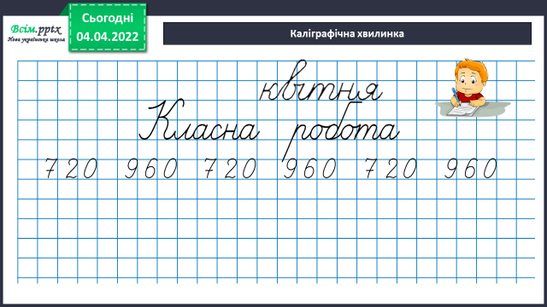

**3. Повідомлення теми уроку.**

***— Сьогодні на уроці ми ознайомимося з прийомом ділення на двоцифрове число.***

4. Вивчення нового матеріалу.

**1) Пояснення способу обчислень №471.**

— ***Розгляньте, як знаходили частку 64 : 16 способом випробовування.***

Як міркували?

* 64 поділити на 16 означає знайти таке число, яке при множенні на 16 дає 64. Це число будемо шукати випробуванням.
* Починаємо випробувати числа, починаючи з 2.

16 ∙ 2 = 32 (число 2 не підходить);

16 ∙ 3 = 48 (число 3 не підходить);

16 • 4 = 64; отже, 64 : 16 = 4.

При діленні двоцифрового числа на двоцифрове при підборі частки доводиться кожного разу перевіряти, яке число вийде при множенні дільника на передбачувану частку, чи дорівнює воно діленому (тоді частку знайдено правильно) або менше (більше) за нього (тоді потрібно спробувати інше число, яке, відповідно, більше або менше за те, що перевірялося).

**Розглянемо більш раціональний спосіб проб, застосовуючи прикидку:**

64 : 16 = • 16 = 64.

Прикидка: шукаємо таке число, яке при множенні на одиниці дільника, 6, дає результат, що закінчується одиницями діленого, 4.

При множенні 4 на 6 у результаті отримаємо число 24, воно закінчується 4. Чи є інші такі числа? (Ні.)

Випробуємо лише число 4: 4 • 16 = 64.

Висновок: число 4 є часткою чисел 64 та 16.

**2) Первинне закріплення №472.**

***— Знайдіть частки способом випробовування.***

**3) Усне розв’язування задачі №473.**

**5. Розвиток математичних знань.**

**1) Робота над задачею №474.**

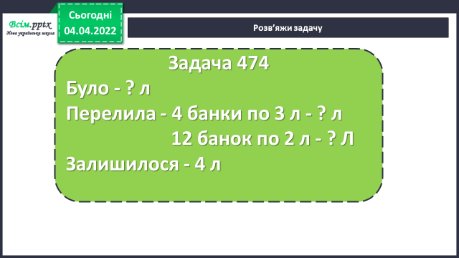

**2) Геометричний матеріал №476.**

***Виміряти довжини сторін і знайти периметр прямокутника КМОР.***

***Р = (а + в) ∙ 2 = …. (см)***

***Відповідь: Р = …см.***

**3) Розв’язування рівняння №478.**

**6. Підсумок.**

**1) Домашнє завдання.**

**Задача №479, приклади №480.**

**Задача №479**

**3 кг масла – 75 л молока**

**1 кг масла - ? л молока**

**? кг масла – 100л молока**

***Задача на зведення до одиниці.***

**2) Вправа «Емоційна ромашка».**

